Основное виды рекламной конструкции

Брадмауэр (брандмаурное панно, щит настенный) – это рекламная конструкция, расположенная на стене здания.

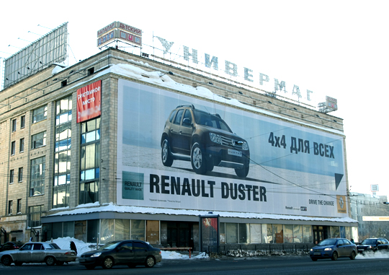 | Обозначения на схеме

Билборд – отдельно стоящая рекламная конструкция, формата 6х3 м. бывает одно -, двух-, 3-х сторонние, реже 4-х сторонние. Имеют внешнюю подсветку.

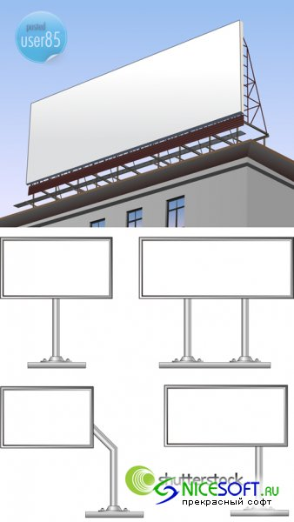 | Обозначения на схеме

Объемно-пространственные конструкции — рекламные конструкции в виде объемных элементов, не имеющие плоских поверхностей, размер которых превышает 1×1 м. Выполняются по индивидуальным проектам, площадь информационного поля объемно-пространственных конструкций определяется расчетным путем.

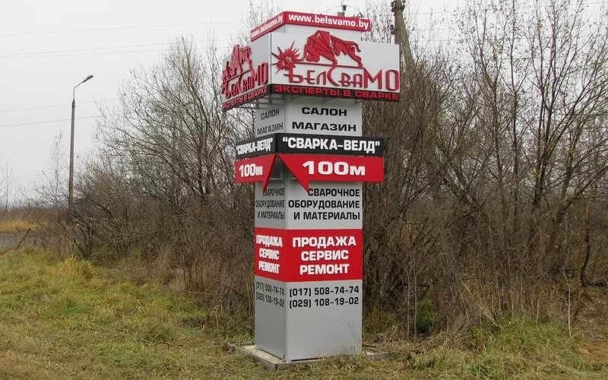 | Обозначения на схема

Перечень мест для размещения рекламных конструкций

Учетный номер рекламной конструкции | Место расположения рекламной конструкции | Адрес предполагаемого места размещения рекламной конструкции | Тип информационного поля, | Техническая характеристика | Площадь  рекламной конструкций  (м²)
1 | 2 | 3 | 4 | 5 | 6
1 | Земельный участок с кадастровым номером 59:16:0010302:252 | Пермский край, г. Верещагино,  ул. Энергетиков | Билборд | на опоре из металлического проката с заделкой на металлических болтах в ж/б подушку | 36
2 | Земельный участок с кадастровым номером 59:16:0010302:253 | Пермский край, г. Верещагино, на пересечение ул. Энергетиков и ул. Ульяновская | Билборд | на опоре из металлического проката с заделкой на металлических болтах в ж/б подушку | 36
3 | Земельный участок | Пермский край, г. Верещагино, ул. на против продуктового рынка по ул. К. Маркса, 49 | Билборд | на опоре из металлического проката с заделкой на металлических болтах в ж/б подушку | 36
4 | Земельный участок с кадастровым номером 59:16:0010123:100 | Пермский край, г. Верещагино, ул. Ленина, с северной стороны дома №4 | Билборд | на опоре из металлического проката с заделкой на металлических болтах в ж/б подушку | 36
5-6 | Ж/Б забор | Пермский край, г. Верещагино, на ж/б заборе котельной №7 по ул. Ленина и ул. Фабричной | настенное панно (брандмауэрные панно) | на металлической конструкции | 2 - 6
7 | Ж/Б забор | Пермский край, г. Верещагино, на ж/б заборе северо – восточней котельной №7 | настенное панно (брандмауэрные панно) | на металлической конструкции | 2 - 6
8 | Ж/Б забор | Пермский край, г. Верещагино, на ж/б заборе юго -западней котельной №7 | настенное панно (брандмауэрные панно) | на металлической конструкции | 2 - 6
9 | Земельный участок | Пермский край, г. Верещагино, ул. Энгельса  около городского парка | Билборд | на опоре из металлического проката с заделкой на металлических болтах в ж/б подушку | 36
10 | Земельный участок | Пермский край, г. Верещагино, ул. Советская, между ул. Ленино и ул. О. Кошевого | Билборд | на опоре из металлического проката с заделкой на металлических болтах в ж/б подушку | 36
11 | Земельный участок с кадастровым номером 59:16:0010144:37 | Пермский край, г. Верещагино, ул. Очерского тракта№47 | Билборд | на опоре из металлического проката с заделкой на металлических болтах в ж/б подушку | 12
12 | Земельный участок с кадастровым номером 59:16:0010144:38 | Пермский край, г. Верещагино, ул. Очерский тракт№48 | Билборд | на опоре из металлического проката с заделкой на металлических болтах в ж/б подушку | 12
13 | Земельный участок с кадастровым номером 59:16:0010144:39 | Пермский край, г. Верещагино, ул. Очерский тракт№50 | Билборд | на опоре из металлического проката с заделкой на металлических болтах в ж/б подушку | 12
14 | Нежилое здание 59:16:0010122:1016 | Пермский край, г. Верещагино, ул. Октябрьская, 74 (на здании патологоанатомического отдела ГБУЗ ПК «ВЦРБ») | настенное панно (брандмауэрные панно) | на металлической конструкции | 2 – 6
15 | Земельный участок с кадастровым номером 59:16:0010122:128 | Пермский край, г. Верещагино,около здания по ул. Ленина, 18. | Билборд | на опоре из металлического проката с заделкой на металлических болтах в ж/б подушку | 36
16 | Земельный участок | Пермский край, г. Верещагино,  ул. Ленина, 23 (Монетка) | Билборд | на опоре из металлического проката с заделкой на металлических болтах в ж/б подушку | 36
17 | Земельный участок | Пемский край, г. Верещагино, ул. К.Маркса, 94 | Билборд | на опоре из металлического проката с заделкой на металлических болтах в ж/б подушку | 36
18 | Земельный участок | Пермский край, г. Верещагино,на перечечении улиц К.Маркса и Очерский тракт | Объемно-пространственные конструкции |  | площадь информационного поля объемно-пространственных конструкций определяется расчетным путем.

СХЕМА РАЗМЕЩЕНИЯ РЕКЛАМННЫХ КОНСТРУКЦИЙ
НА ТЕРРИТОРИИ ВЕРЕЩАГИНСКОГО МУНИЦИПАЛЬНОГО РАЙОНА

№1 Пермский край, г. Верещагино,ул. Энергетиков
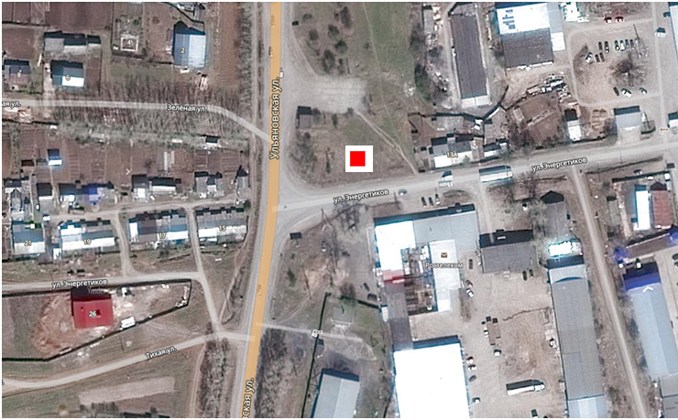
№2 Пермский край, г. Верещагино, на пересечении ул. Энергетиков и ул. Ульяновская
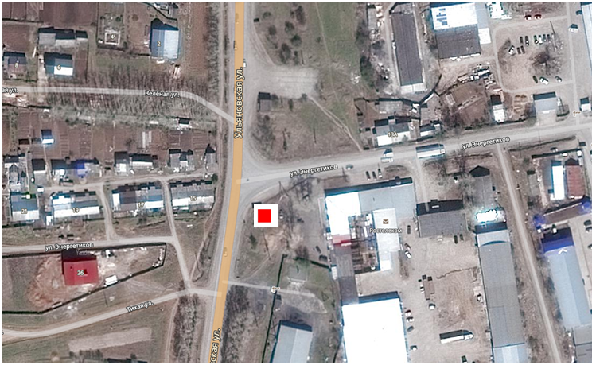
№3 Пермский край, г. Верещагино, на против продуктового рынка по ул. К.Маркса, 49
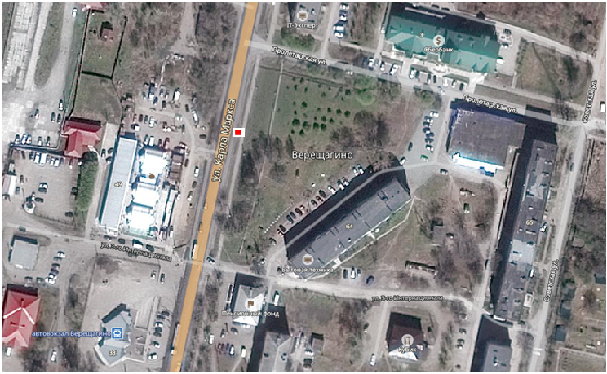
№4 Пермский край, г. Верещагино, на против дома 4 по ул. Ленина
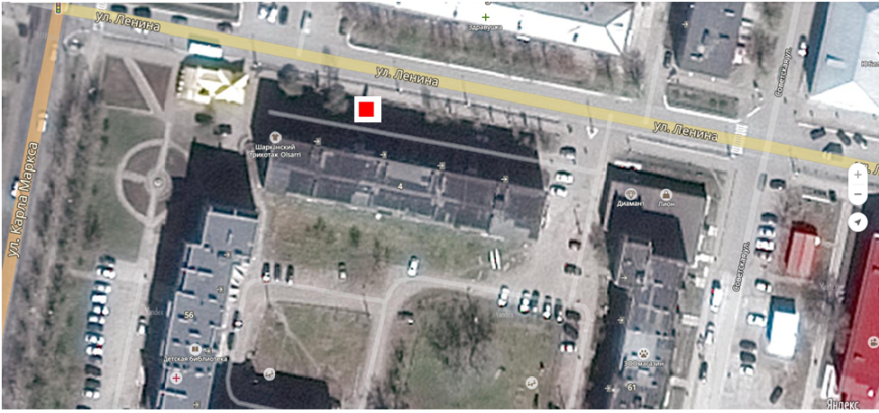
№5-6 Пермский край, г. Верещагинона ж/б заборе котельной №7 по ул. Ленина и ул. Фабричная
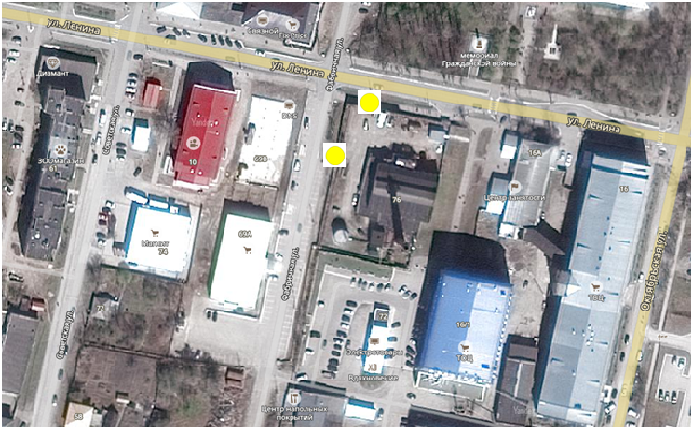
№7 Пермский край, г. Верещагинона ж/б заборе северо - восточней котельной №7
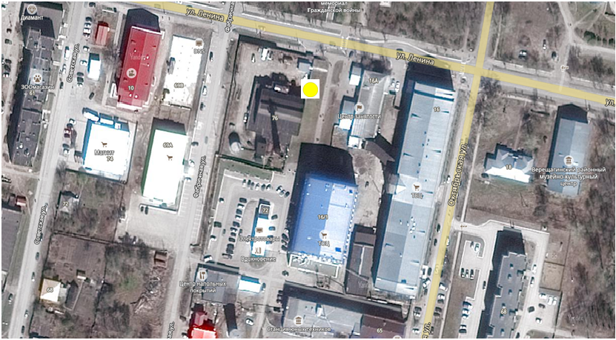
№8 Пермский крайг. Верещагинона ж/б заборе юго – западней котельной №7
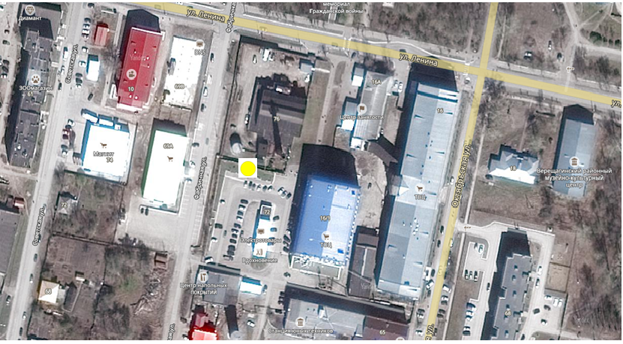
№9 Пермский край, г. Верещагино, ул. Энгельса около городского парка
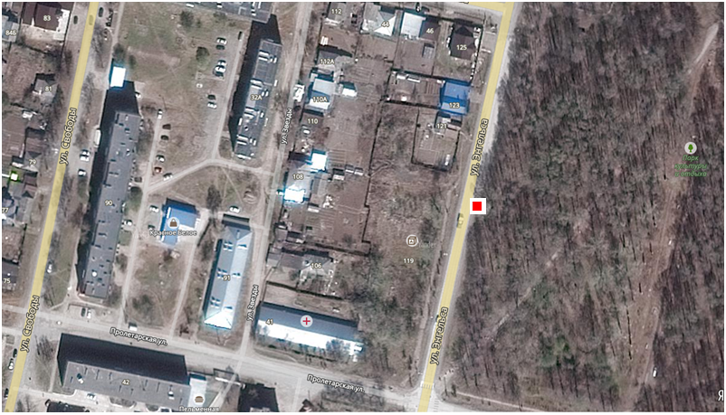
№10 Пермский край, г. Верещагино, ул. Советская между ул. Ленина и ул. О. Кошевого
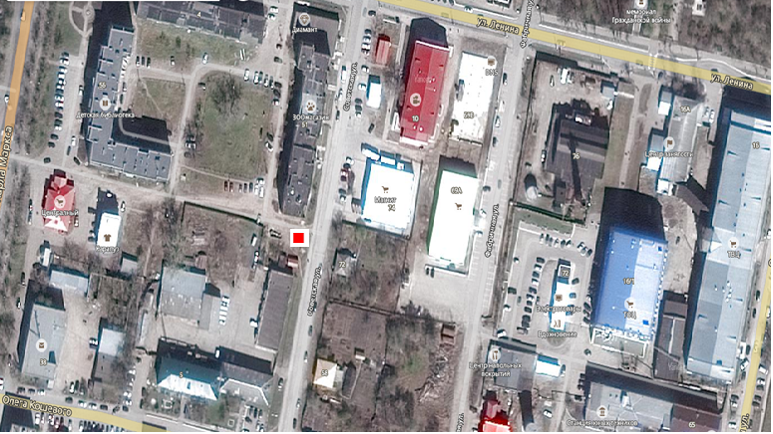
№11 Пермский край, г. Верещагино, ул. Очерский тракт№47
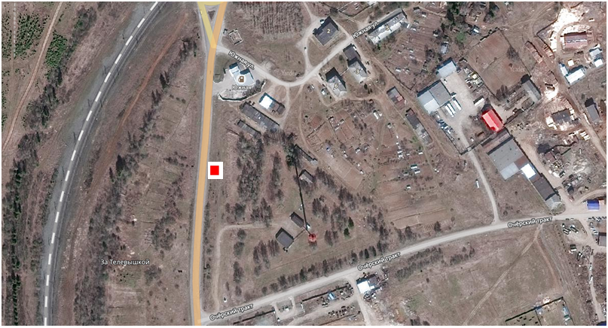
№12 Пермский край, г. Верещагино, ул. Очерский тракт№48
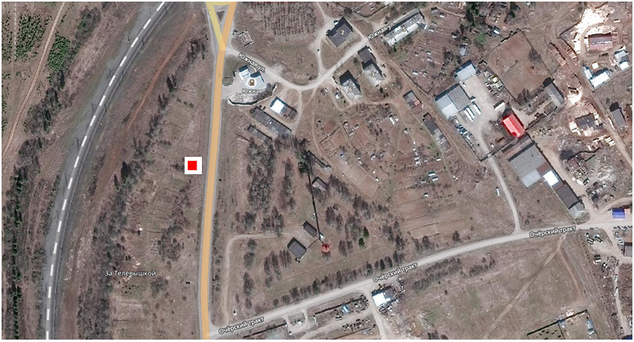
№13 Пермский край, г. Верещагино, ул. Очерский тракт№50
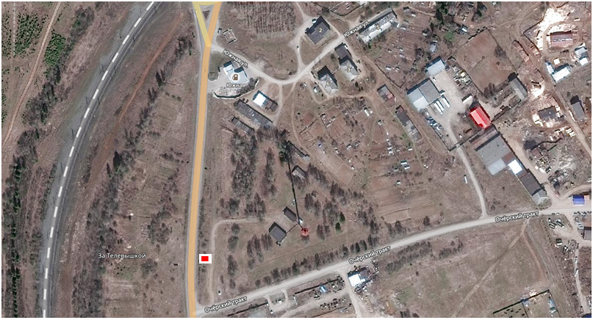
№14 Пермский край, г. Верещагино, ул. Октябрьская, 74 (на здании патологоанатомического отдела ГБУЗ ПК «ВЦРБ»)
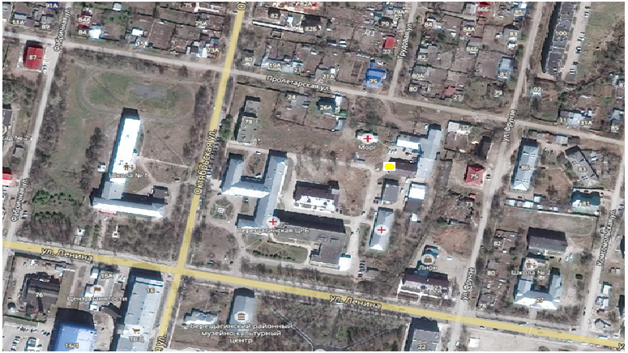
№15 Пермский край, г. Верещагино,около здания по ул. Ленина, 18
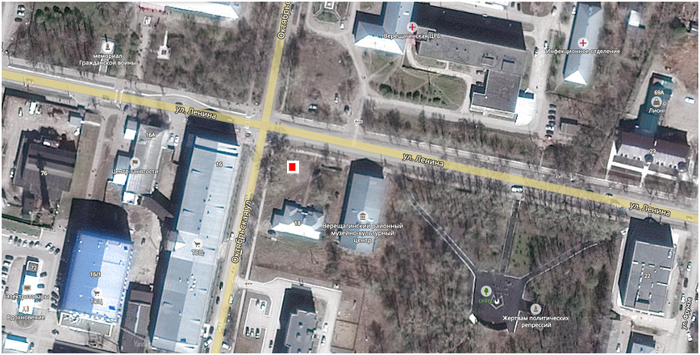
№16 Пермский край, г. Верещагино, ул. Ленина, 23
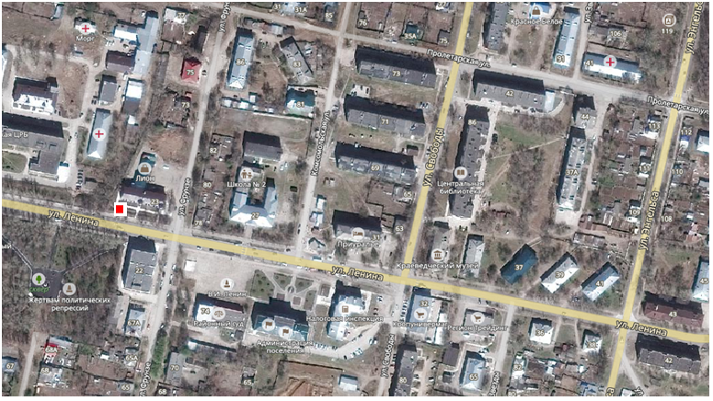
№17 Пермский край, г. Верещагино, ул. К.Маркса, 94
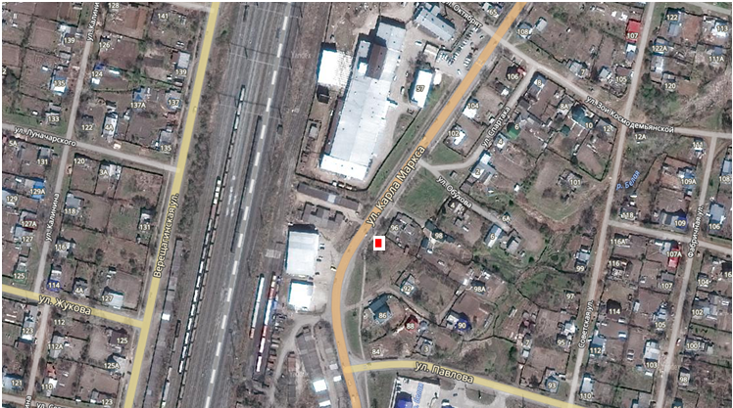
№18 Пермский край, г. Верещагино, на перечечении улиц К.Маркса и Очерский тракт
